青葉山東キャンパス全体図 ダウンロード Google マップ
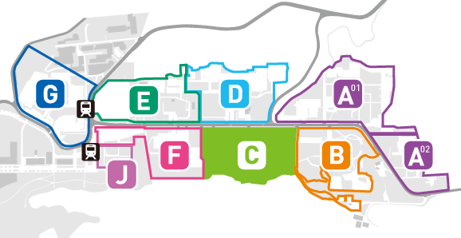
- 地下鉄駅 青葉山

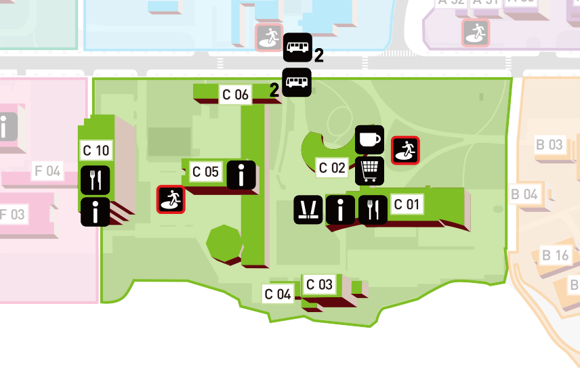
キャンパスマップ C 拡大地図

役員会・総会・特別講演会会場：青葉記念館

